<수리터> 활동 일지
일시 | 2019년 04월 17일 | 참석자 | 10228 황보재민, 10104 김동환  10215 박수현, 10223 정윤주  10229 황윤수, 10221 이무하  10224 정재욱
활동주제 | 자신의 꿈과 관련하여 피피티 제작 후 발표하기
주제선정  이유 | 자신의 장래희망에 대해 더 많은 고민을 해보고, 수학과 어떠한 밀접한 관련이 있는지 알아보기 위하여 이 주제를 선정하게 되었다.
세부활동  내용 | 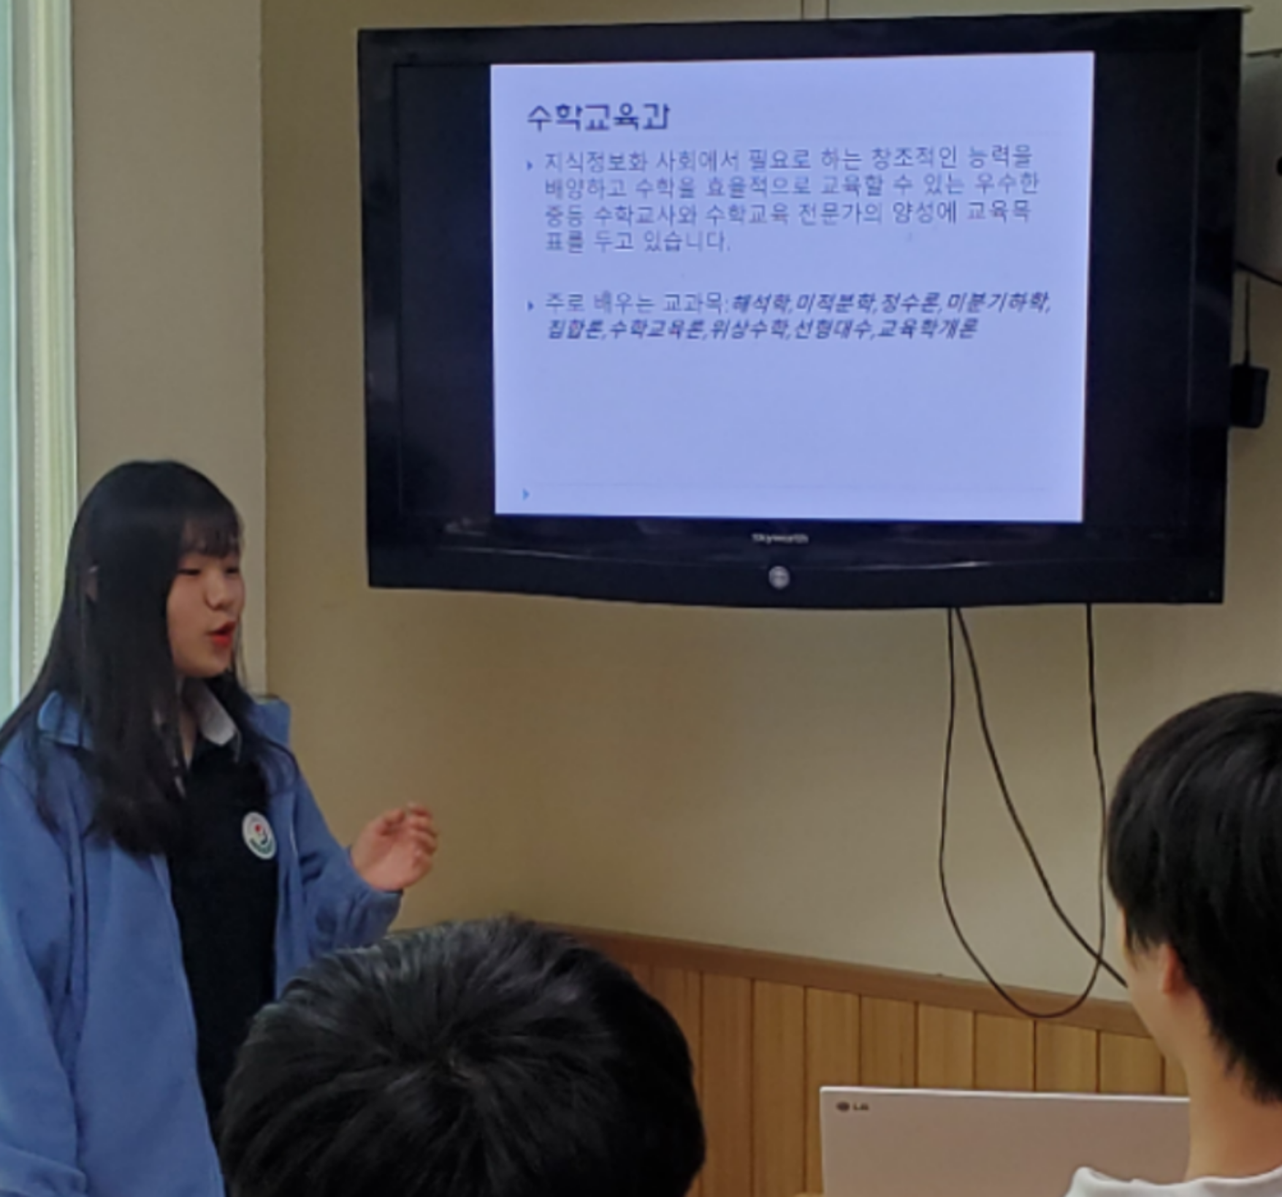  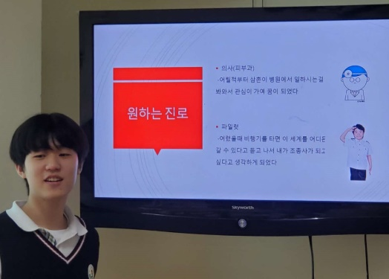  수학동아리에서 자신의 진로에 대해 고민해보고 수학과의 연관성에 대해 발표하는 시간을 가졌다. 각자 가고 싶어하는 학과에 관하여 조사하였으며 각 학과에 가기 위하여 수학이 필요한 점을 발표하였다. 7명의 부원 모두 각기 다른 학과에 지원하고 싶어하였으며 공통적으로 수학을 중요시 생각하였다.  <황보재민-의료의학과/항공운항학과> <박수현-수학교육과>  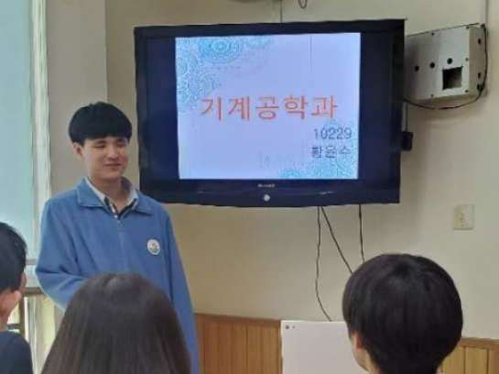  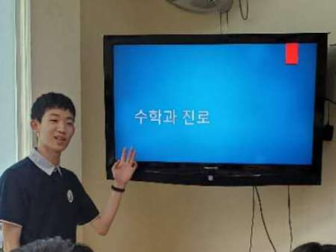  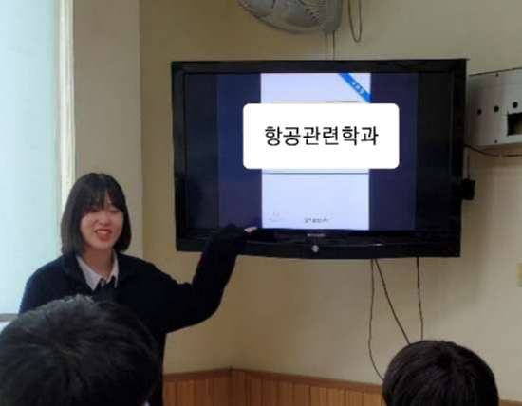  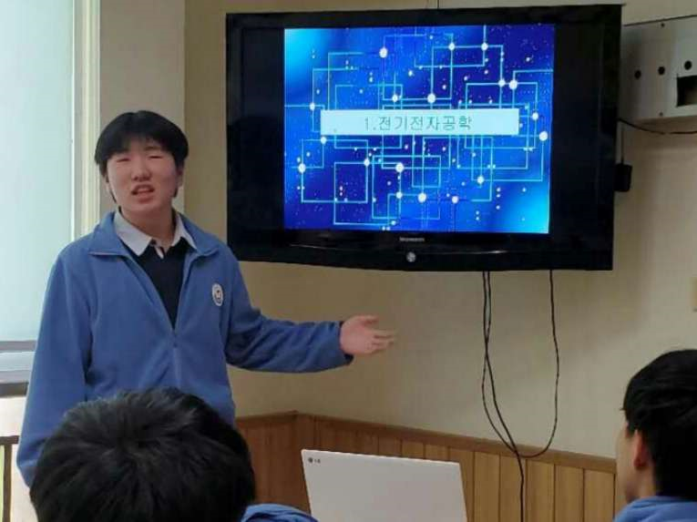  <황윤수-기계공학과> <정재욱-건축공학과>  <김동환-기계공학 / 전기전자공학> <정윤주-항공관련학과>  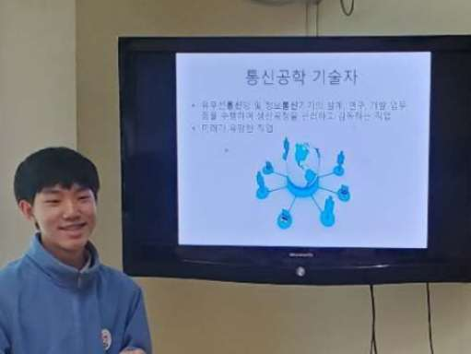  <이무하-전기공학/전자공학/통신공학>
평가(느낀 점, 잘된 점, 잘못 된 점, 개선해야 할 점, 등....) | 자신의 진로에 대해 조사해 보며 스스로 ppt제작 및 발표를 해야되서 시간이 많이 들었지만, 이 활동을 통해 자신의 진로에 조금 더 가까워진 듯한 느낌을 받았다. 처음하는 발표활동이라 다들 떨렸겠지만, 그런 기색 하나 내지 않고 자신이 준비한 내용을 성심성의껏 설명하여 주었다. 하지만, ppt의 글씨가 너무 작아 멀리서 잘 안보인 점을 개선해야 할 것 같다.
차시 활동 내용 | 다음 시간에는 5월 한달 동안 읽을 책을 정하고,  자신이 조사하고 싶은 수학자를 정하여 조사를 시작할 것이다.

